Міністерство освіти і науки України
Національний університет «Полтавська політехніка
імені Юрія Кондратюка»

В.Г. Топорков

АРХІТЕКТУРНА КОМПОЗИЦІЯ ТА ГРАФІКА

Навчальний посібник
( частина 2 «Архітектурна графіка»)

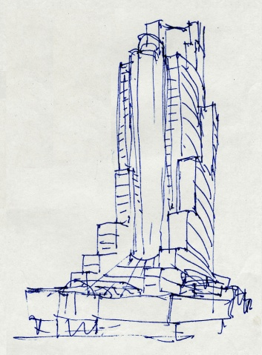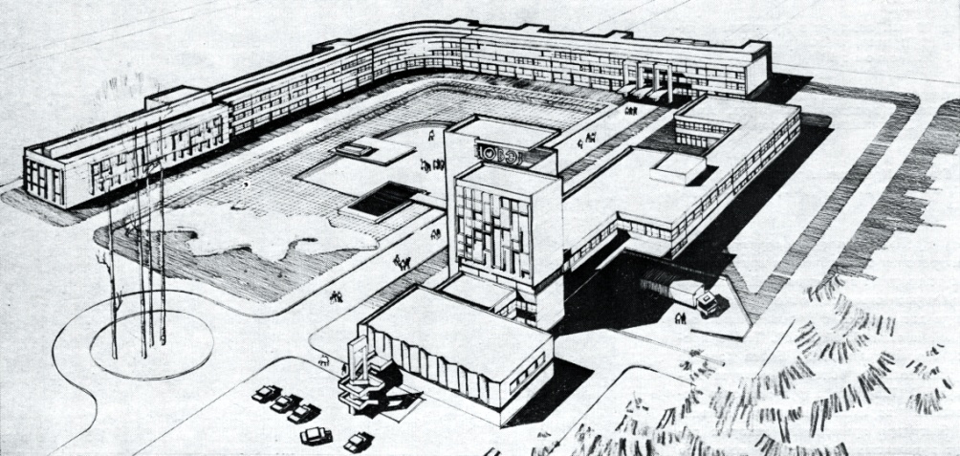

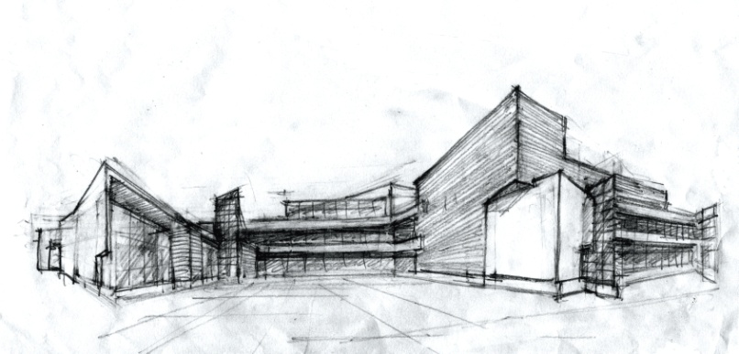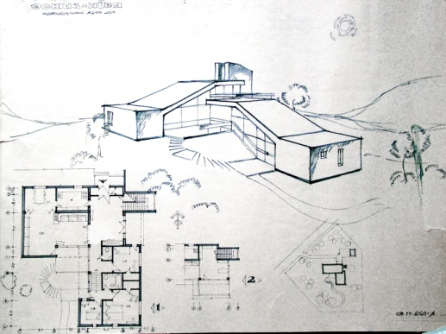

Полтава 2021

УДК 728
ББК

Рецензенти:
Г.О. Осиченко, доктор архітектури, професор кафедри архітектури будівель і споруд та дизайну архітектурного середовища Харківського національного університету міського господарства імені О.М. Бекетова;

В.А. Ніколаєнко, доктор архітектури, професор, завідувач кафедри архітектури будівель та містобудування Національного університету «Полтавська політехніка імені Юрія Кондратюка».

Рекомендовано до друку вченою радою Національного університету «Полтавська політехніка імені Юрія Кондратюка»
Протокол № 2 від 11 листопада 2020 р.

Топорков В.Г. Архітектурна композиція та графіка. Навчальний посібник (частина 2 «Архітектурна графіка») / В.Г. Топорков;
за заг. ред. В.Г. Топоркова – Полтава : Національний університет «Полтавська політехніка імені Юрія Кондратюка», 2021. – 128 с.: іл.

У посібнику розглянуто в історичному контексті поширені види архітектурних графік. Показано роль графічних прийомів у професійній діяльності архітектора. Викладено основні характеристики та послідовність виконання окремих видів графіки. Розглянуто внесок видатних архітекторів та дизайнерів у розвиток графічної культури в архітектурному проектуванні.
Для студентів вищих навчальних закладів, що навчаються за напрямом «Архітектура».

55.11.01.01 © Топорков В.Г., 2021

ЗМІСТ

Вступ…………………………………………………………………….. 4
1. Ескізна графіка
1.1. Ескізна графіка у творчості відомих архітекторів……………… 5
1.2. Графічна техніка містобудівних ескізів відомих архітекторів… 17

1.3. Лінія і тон в ескізах……………………….…………..………..… 22
1.4. Формування навичок виконання ескізів….…………………….. 43 1.5. Ескізи в дипломному проектуванні………………..……………. 51
2. Чорно-біла архітектурна графіка
2.1. Відмивка тушшю…..………………………………………….… 57
2.2. Техніка штриховки……………………..……….………………... 61
2.2.1 Штриховка пером, рапідографом………...…………………. 61
2.2.2 Штриховка олівцем….……………………………………….. 63
2.3. Техніка типографської фарби……………………………..…..…. 72
2.4. Графіка креслень містобудівних комплексів……........................ 78
3. Кольорова архітектурна графіка
3.1. Живописна основа кольорової графіки………………………….. 82
3.2. Антураж у кольоровій графіці…………..…..……………………. 103
3.3. Зображення неба в кольоровій графіці……………...…………… 107
3.4. Вправи з копіювання кольорових зображень……………………. 111
3.5. Кольорова графіка виконання дипломного проекту……………. 115
Додатки.................................................................................................... 122
Додаток А. Графіка міжнародних архітектурних конкурсів………. 122
Додаток Б. Основні терміни і визначення………………………….. 123
Список літератури…………………………………………………… 126

